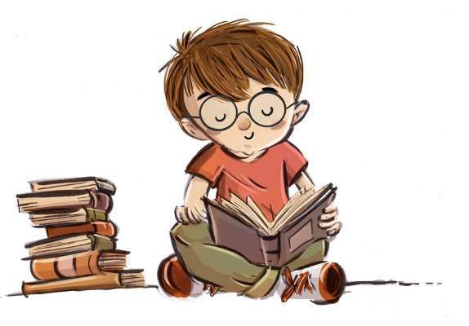

Quand ?

Du 1er avril au 12 avril,   
tous les jours,   
pendant 10 à 15 minutes en fonction des niveaux.

Où ?

Dans les 5 classes du RPI.

Silence, on lit !

Quoi ?

De la littérature !

* Romans
* BD
* Albums
* Mangas

Pas de magazines, pas de journaux.

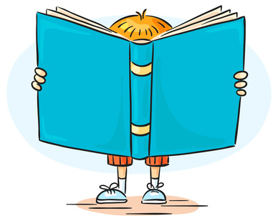



Pourquoi ?

* Pour se faire plaisir.
* Pour enrichir son vocabulaire.
* Pour travailler plus sereinement.
* Pour s’accorder un moment de silence.
* Pour rêver.
* Pour grandir.

Qui ?

Tout le monde !

Élèves de la Petite Section au CM2, enseignantes, ATSEM, AVS...